
Universidad Politécnica de Querétaro
Alumno: Joan Osvaldo Higuera Gallardo
Grupo: S201
30 de Julio del 2026
Práctica No.21:
Navigation
Parte 1: Ver detalle

Objetivo
Agregar a cada usuario de la pantalla Consulta una opción que permita abrir su información individual, enviando el identificador del registro a la ruta de detalle.
Descripción de la práctica
La Parte 1 consistió en modificar ConsultaUsuariosScreen.js para mostrar la acción Ver detalle dentro de cada tarjeta. Se utilizó Pressable para detectar el toque, se conservó el id del usuario seleccionado y se navegó a /detalle-usuario mediante Expo Router.
Desarrollo paso a paso
- Se abrió el proyecto usuarioApi en Visual Studio Code.
- Se revisó ConsultaUsuariosScreen.js, donde FlatList construye la lista de usuarios.
- Se importó Pressable desde react-native para crear una acción táctil dentro de cada tarjeta.
- Se obtuvo el router de Expo Router para realizar la navegación.
- Se creó verDetalle(id), función que abre /detalle-usuario y envía el id como parámetro.
- Dentro de renderUsuario se agregó el botón Ver detalle para cada elemento de la lista.
- El evento onPress llama a verDetalle(item.id), conservando el usuario seleccionado.
- Se definieron los estilos botonDetalle, textoDetalle, flecha y botonPresionado.
- Se ejecutó la aplicación y se comprobó que la acción aparece en cada tarjeta de Consulta.
- En el teléfono se verificó el texto Ver detalle y la flecha azul en el extremo derecho.
Archivos modificados
La implementación se concentra en ConsultaUsuariosScreen.js: importación de Pressable (líneas 2-10), función verDetalle (42-47), botón dentro de renderUsuario (64-75) y estilos botonDetalle/flecha (218-234).
Las siguientes capturas marcan los lugares del código utilizados en esta parte de la práctica.

Evidencia de implementación
Captura 1. Lugares del código utilizados para importar y aplicar los estilos de Ver detalle.
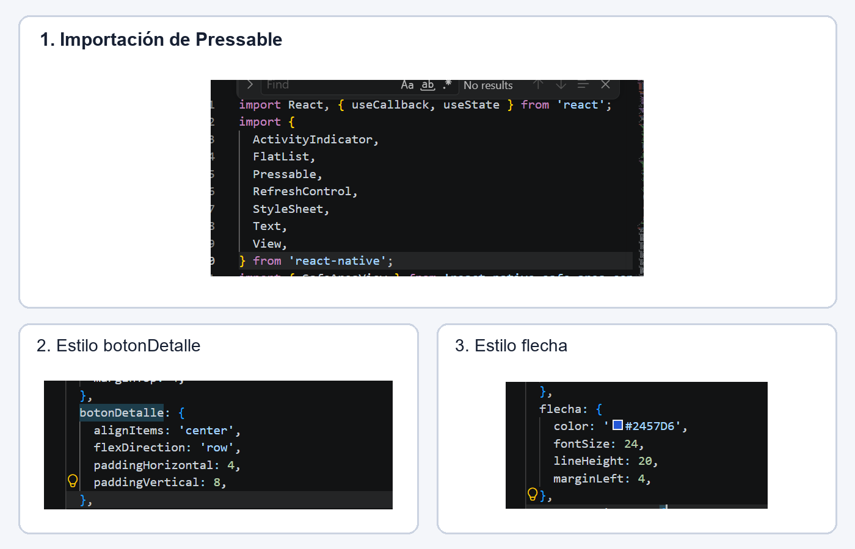
Pressable habilita la interacción; botonDetalle alinea el texto y la flecha horizontalmente; flecha aplica el color azul, el tamaño y la separación visual.

Evidencias de funcionamiento
Captura 2. Apariencia esperada de la opción Ver detalles en la lista.
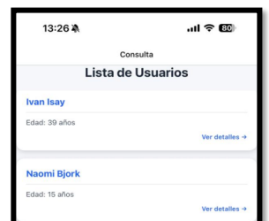
Captura 3. La Parte 1 reflejada en la pestaña Consulta de la aplicación.
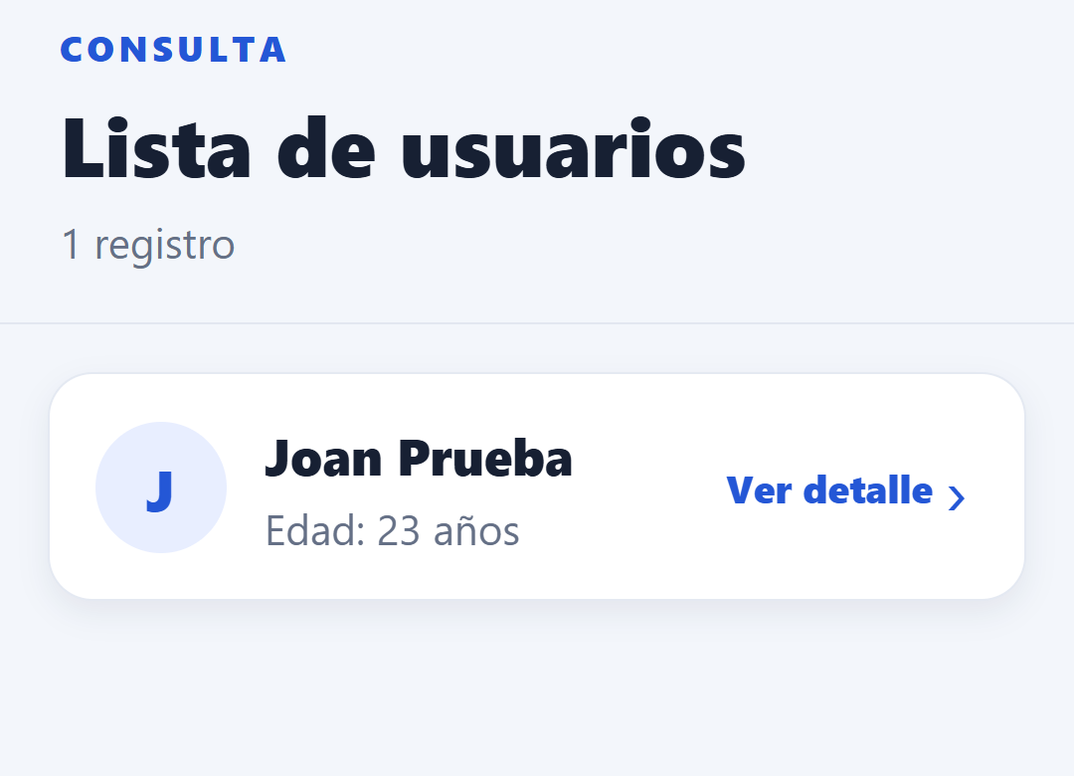
Conclusión
La Parte 1 quedó implementada mediante Pressable dentro de renderUsuario. FlatList repite la acción para cada registro y onPress utiliza item.id para abrir el detalle correcto. Visualmente, el cambio se identifica por el texto Ver detalle y la flecha azul ubicados a la derecha de cada tarjeta.
Proyecto: usuarioApi | Archivo principal: screens/ConsultaUsuariosScreen.js

